РЕЗЮМЕ

ЛИЧНАЯ ИНФОРМАЦИЯ:

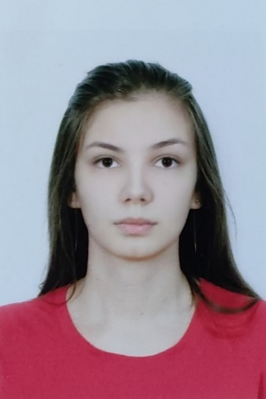 | Фамилия Имя Отчество: Бондарь Богдана Руслановна  Дата рождения: 28.02.2003  Семейное положение: не замужем  Есть дети: нет  Адрес: Приморский край, п. Лучегорск мик.2 д.3 кв 111  Телефон, E-Mail: 89084595465, bond2003b@gmail.com  Готовность к командировке: да

ОБРАЗОВАНИЕ:
Учебное заведение: Краевое государственное бюджетное профессиональное образовательное учреждение «Хорский агропромышленный техникум»
Период обучения: 2019 - 2023гг
Специальность: 44.02.01 Дошкольное образования.
Квалификация: Воспитатель детей дошкольного возраста
Форма обучения: очная

ДОПОЛНИТЕЛЬНОЕ ОБРАЗОВАНИЕ: не имею

ОПЫТ РАБОТЫ:
Организация: МБ ДОУ детский сад №7 «Солнышко»
Должность: Воспитатель
Период работы: 06.10.2020 по 28.06.2022

ПРОФЕССИОНАЛЬНЫЕ НАВЫКИ:
Знание законодательства в сфере дошкольного образования
Знание основ педагогики
Знание возрастной физиологии и психологии
Планирование педагогической работы
Проведение развивающих занятий и игр
Организация утренников и других праздников в садике
Консультирование родителей по вопросам воспитания и обучения детей
Ведение необходимой документации

ДОПОЛНИТЕЛЬНАЯ ИНФОРМАЦИЯ:
Язык: Английский со словарем
Медицинская книжка: Нет
Владения ПК: Средний уровень владения

Личные качества: я очень пунктуальна, весьма стрессоустойчива, энергична, достаточно ответственная, крайне внимательная, умею работать в команде также проявляю инициативность и креативность в совместной работе

ЛИЧНЫЕ ДОСТИЖЕНИЯ:
2022г. Грамота III место, отборочный этап Краевой олимпиады профессионального мастерства по специальности 44.02.01 Дошкольное образование в КГБПОУ ХАТ;
2022г. Сертификат за участие в рамках тематической недели ОБЖ в качестве судьи (КГБПОУ ХАТ);
2021г. Благодарность за успешное прохождение производственной практики;
2021г. Сертификат участника «Урок воспитания ответственности, дружбы и взаимовыручки» #ГероиНародов;
2020г. Сертификат за успешное прохождение образовательного онлайн-марафона «Экосуть» в рамках проекта «Меню возможностей».

